**Лабораторна робота №2**

**Прототипування мобільних екранів у Figma**

**Мета:** познайомитися з прототипуванням у Figma шляхом створення дизайну мобільного додатку.

Хід роботи:

**Завдання**. Оберіть просту ідею мобільного додатку, наприклад список справ, погодний додаток або пошук рецептів. Виберіть та зосередьтеся на декількох основних аспектах додатка, декількох варіантах використання та розробіть 3-5 пов'язаних екранів, які сприяють виконанню цього завдання. Використовуйте Figma для створення інтерактивних прототипів, що імітують взаємодію користувача.

Огляд сфери

Додаток Smart Bank App створений для забезпечення користувачів зручним та безпечним управлінням їхніми фінансами у будь-який час і в будь-якому місці. Додаток дозволяє реєструвати нові облікові записи, переглядати детальну інформацію про картки та витрати, аналізувати фінансову статистику за допомогою графіків та налаштовувати персональні фінансові параметри. Основна мета – створити простий та інтуїтивний інструмент для ефективного управління особистими фінансами

**Вимоги**

1. Користувачі повинні мати можливість зареєструвати свій обліковий запис, підтвердивши його через верифікацію.

2. Реалізувати зручний вхід до системи із можливістю використання PIN-коду або біометрії (відбиток пальця чи розпізнавання обличчя).

3. Забезпечити інтуїтивний перегляд списку карток, їх балансу, а також історії витрат із фільтрацією за датою чи категорією.

4. Надати можливість переглядати фінансову статистику у вигляді графіків для аналізу витрат по категоріях чи за періодами.

5. Додаток має включати сторінку профілю, яка дозволяє налаштовувати персональну інформацію, вподобання платежів, пов’язані банки й картки, налаштування повідомлень, адреси, повідомлення та загальні налаштування.

**Фокус дизайну**

1.Зручний і простий процес реєстрації та входу.

Користувачі повинні швидко реєструватися або входити до системи, використовуючи мінімальну кількість дій. 2. Інтуїтивний перегляд фінансів.

Відображення актуальної інформації про картки, доступний баланс і витрати з розбивкою по категоріях.

3. Аналіз фінансів за допомогою графіків.

Чітке й візуально привабливе представлення фінансової статистики, щоб допомогти користувачам краще планувати витрати.

4. Гнучке налаштування профілю.

Зосередження на кастомізації, щоб кожен користувач міг адаптувати додаток під свої потреби.

Основні екрани

1. ***Реєстрація*:** Сторінка реєстрації містить поля для введення особистої інформації (ім’я, електронна пошта, номер телефону) та вибір способу підтвердження. Мінімалістичний дизайн з акцентом на швидкість і простоту.

2**. Вхід**: Екран входу з можливістю вибору способу аутентифікації (пароль, PIN-код, біометрія). Додатково – кнопка для відновлення доступу.

3. **Список карток та історія витрат**: Відображення всіх прив’язаних карток із зазначенням балансу. Історія витрат представлена у вигляді списку, з можливістю фільтрувати записи за категоріями (продукти, подорожі, розваги тощо) або за часом.

4. **Статистика картки:** Графік, який показує витрати за вибраний період

5. **Профіль:** Інтерактивна сторінка, що містить секції для налаштувань:

**Personal Information** – оновлення особистих даних.

**Payment Preferences** – вибір основних методів оплати.

**Banks and Cards** – управління пов’язаними банками та картками.

**Notifications** – налаштування сповіщень.

**Message Center** – перегляд і відповіді на повідомлення від банку.

**Address** – оновлення адресної інформації.

**Settings** – зміна загальних параметрів додатка

**Результат**:

Інтерактивний прототип додатка в Figma, що дозволяє користувачам дослідити всі основні функції додатка та взаємодіяти з кожним екраном для перевірки зручності використання.

**Прототип додатку в Figma**

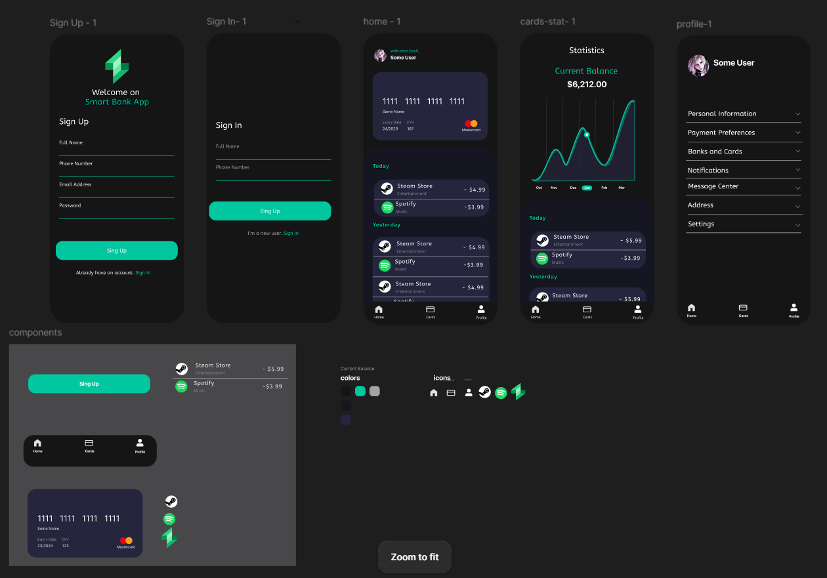

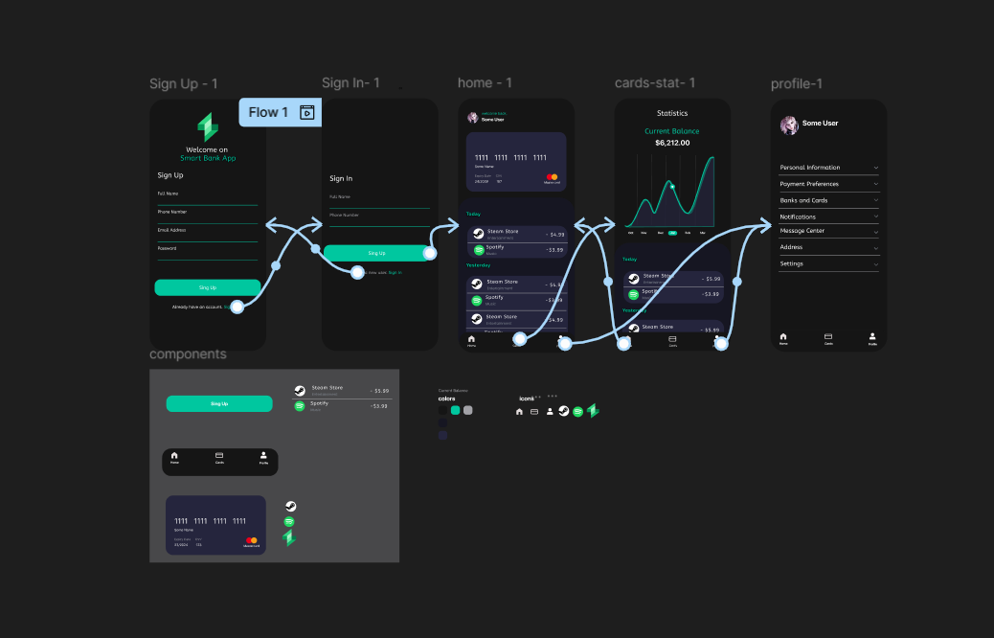

**Посилання на проект:** [**https://www.figma.com/design/8ht4yNErPrdkRMP4fkxIil/lab2?node-id=0-1&p=f&t=rz6oiGt9ZjKsA36z-0**](https://www.figma.com/design/8ht4yNErPrdkRMP4fkxIil/lab2?node-id=0-1&p=f&t=rz6oiGt9ZjKsA36z-0)

**Посиланеня на репозиторій:**

https://github.com/AntonChaikovskyi/LMI/tree/main/lab2

**Висновок**: У ході віиконання лабораторної роботи я познайомився з прототипуванням у Figma шляхом створення дизайну мобільного додатку